**Министерство науки и высшего образования Российской Федерации**

Федеральное государственное автономное образовательное учреждение

высшего образования «Уральский федеральный университет

имени первого Президента России Б.Н. Ельцина»

Институт радиоэлектроники и информационных технологий - РТФ

Центр ускоренного обучения

**ОТЧЕТ ПО ЛАБОРАТОРНОЙ РАБОТЕ 10**

по дисциплине «Разработка мобильных приложений»

**Тема: Unit 1 Начало работы “Поддержка библиотек”**

Студент группы РИЗ-300028у: А.С. Севостьянов

Преподаватель: С.И.Тимошенко,

доц., к.т.н.

**Екатеринбург 2022**

содержание

1 Постановка задачи 3

2 Результаты проделанной работы 4

3 Анализ полученных результатов 5

## 1 Постановка задачи

Создать новое приложение с помощью one TextView и one Button. Убедится, что репозиторий поддержки Android (содержащий библиотеку поддержки Android) доступен в установке Android Studio. Изучить build.gradle файлы проекта приложения. Научиться управлять вызовами классов или методов, которые недоступны для версии Android, поддерживаемой вашим приложением. Использовать класс совместимости из библиотеки поддержки, чтобы обеспечить обратную совместимость для приложения.

.

## Результаты проделанной работы

Программный код проекта, файл MainActivity.

package com.example.android.hellocompat;  
  
import android.os.Bundle;  
import android.support.v4.content.ContextCompat;  
import android.support.v7.app.AppCompatActivity;  
import android.view.View;  
import android.widget.TextView;  
import java.util.Random;  
public class MainActivity extends AppCompatActivity {  
 // Текстовое представление для Hello World.  
 private TextView mHelloTextView;  
  
 // Массив цветов, значения расположены в res/color.xml  
 private String[] mColorArray = {"red", "pink", "purple", "deep_purple",  
 "indigo", "blue", "light_blue", "cyan", "teal", "green",  
 "light_green", "lime", "yellow", "amber", "orange", "deep_orange",  
 "brown", "grey", "blue_grey", "black" };  
  
  
 protected void onCreate(Bundle savedInstanceState) {  
 super.onCreate(savedInstanceState);  
 setContentView(R.layout.activity_main);  
  
 mHelloTextView = findViewById(R.id.hello_textview);  
  
 // Восстановите сохраненное состояние экземпляра (цвет текста). if (savedInstanceState != null) {  
 mHelloTextView.setTextColor(savedInstanceState.getInt("color"));  
 }  
 }  
  
 */*  
 Поддерживает состояние активности при изменении конфигурации.  
   
 */* @Override  
 public void onSaveInstanceState(Bundle outState) {  
 super.onSaveInstanceState(outState);  
  
 //Сохранить текущий текст цвета.  
 outState.putInt("color", mHelloTextView.getCurrentTextColor());  
 }  
  
 */*  
 Обрабатывает нажатие кнопки  
 */* public void changeColor(View view) {  
 // Получите случайное название цвета из цветового массива (20 цветов).

Random random = new Random();  
 String colorName = mColorArray[random.nextInt(20)];  
  
 // Получите идентификатор цвета, соответствующий названию цвета.

int colorResourceName = getResources().getIdentifier(colorName,  
 "color", getApplicationContext().getPackageName());  
  
 // Получите идентификатор цвета из ресурсов совместимым способом.

int colorRes = ContextCompat.getColor(this, colorResourceName);  
  
 // Установить текс цвета.  
 mHelloTextView.setTextColor(colorRes);  
 }  
}

На рисунке 1 показано отображение компонентов проекта.

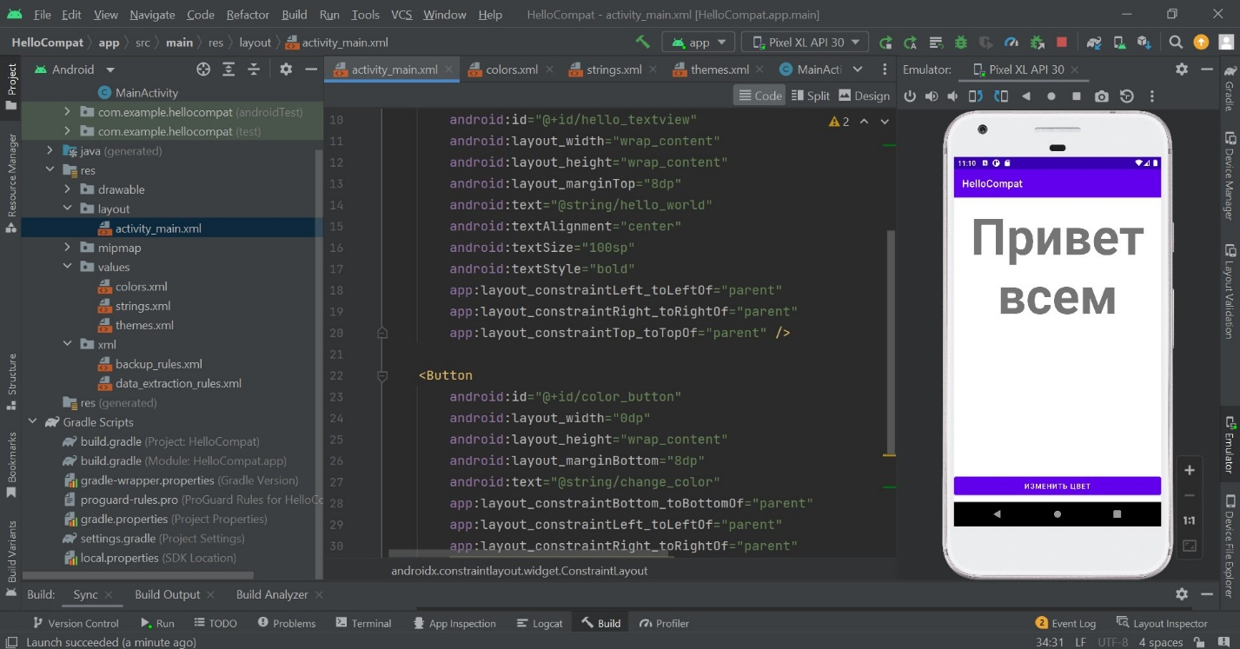

Рисунок 1 – макет проекта, отображение компонентов.

На рисунке 2 показано, при нажатии на кнопку изменения цвета, цвет текста «Привет всем», изменятся с помощью метода рандом из массива.

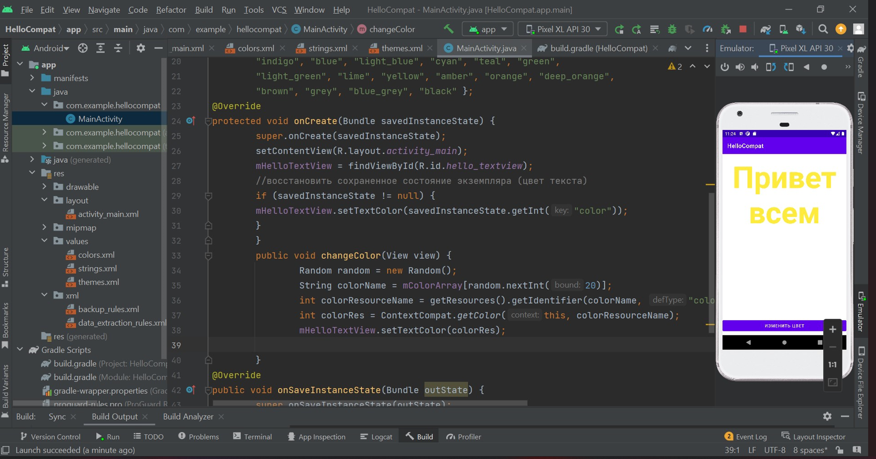Рисунок 3 – Пример работоспособности проекта.

## **Анализ полученных результатов**

В результате выполнения данной лабораторной работы мной был разработан проект, в котором я научился проверять, что библиотека поддержки Android доступна в вашей установке Android Studio. Как указать классы библиотеки поддержки в приложении. Как определить разницу между значениями для compileSdkVersion, targetSdkVersion, minSdkVersion. Как распознать устаревшие или недоступные API в вашем коде.